[Bài đọc] Khai báo biến và kiểu dữ liệu
(Nguồn: OCA Java SE 8 Programmer I Certification Guide – Tr 74)
Có hai loại biến trong Java:
Các biến nguyên thủy (Primitives): Một biến nguyên thủy (primitive) có thể là một trong tám kiểu: char, boolean, byte, short, int, long, double, hoặc float. Khi một biến nguyên thủy đã được khai báo, kiểu nguyên thủy của nó không bao giờ có thể thay đổi, mặc dù trong hầu hết các trường hợp, giá trị của nó có thể thay đổi.
Các biến tham chiếu (Reference): Một biến tham chiếu (reference) được sử dụng để tham chiếu đến (hoặc truy cập) một đối tượng. Một biến tham chiếu được khai báo là một kiểu cụ thể và kiểu đó không bao giờ có thể thay đổi được. Một biến tham chiếu có thể được sử dụng để tham chiếu đến bất kỳ đối tượng nào thuộc kiểu đã khai báo hoặc kiểu con của kiểu khai báo (kiểu tương thích). Chúng ta sẽ nói nhiều hơn về việc sử dụng biến tham chiếu để tham chiếu khi chúng ta thảo luận về tính đa hình.

Khai báo biến nguyên thủy
Các biến nguyên thủy có thể được khai báo dưới dạng biến lớp (tĩnh), biến khởi tạo, tham số phương thức, hoặc các biến cục bộ. Bạn có thể khai báo một hoặc nhiều kiểu nguyên thủy, cùng kiểu nguyên thủy, trong một dòng duy nhất. Ví dụ:
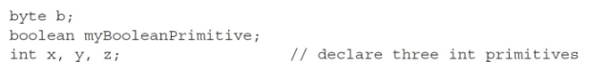
Đối với các loại số nguyên, trình tự từ nhỏ đến lớn là byte, short, int và long, và số doubles là lớn hơn floats.
Bạn cũng cần biết rằng các kiểu số (cả kiểu số nguyên và dấu phẩy động) đều có dấu và điều đó ảnh hưởng đến phạm vi của chúng như thế nào. Trước tiên, hãy xem lại các khái niệm. Tất cả sáu kiểu số trong Java đều được tạo thành từ một số byte 8 bit nhất định và có dấu, nghĩa là chúng có thể là âm hoặc dương. Bit ngoài cùng bên trái (chữ số có nghĩa nhất) được sử dụng để biểu thị dấu hiệu, trong đó 1 có nghĩa là âm và 0 có nghĩa là dương. Phần còn lại của các bit đại diện cho giá trị.
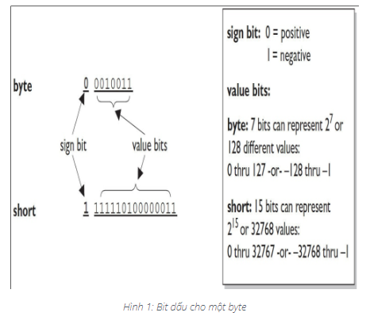
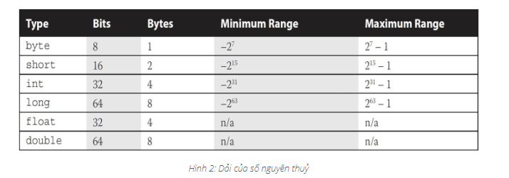
Bảng trên cho thấy các loại biến nguyên thủy với kích thước và phạm vi của chúng. Hình 1 cho thấy rằng với một byte, có 256 số có thể (hoặc 2⁸). Một nửa trong số này là số âm và một nửa là số dương. Các số dương nhỏ hơn một so với số âm vì số 0 được lưu trữ dưới dạng nhị phân dương. Sử dụng công thức –2^{(bit-1)} để tính toán dải số âm và sử dụng 2^{(bit-1)} - 1 cho dải số dương.
Không có dải cho giá trị boolean; một giá trị boolean chỉ có thể true hoặc false.
Kiểu char (một ký tự) chứa một ký tự Unicode 16 bit. Các ký tự Unicode thực sự được đại diện bởi số nguyên 16 bit không dấu, có nghĩa là 2¹⁶ giá trị có thể có, nằm trong khoảng từ 0 đến 65535 (2¹⁶ - 1).

Khai báo các biến tham chiếu
Các biến tham chiếu có thể được khai báo dưới dạng biến tĩnh, biến khởi tạo, tham số phương thức hoặc biến cục bộ. Bạn có thể khai báo một hoặc nhiều biến tham chiếu, cùng kiểu, trong một dòng duy nhất. Ví dụ:
